尚硅谷IT教育报名客户端
本文档描述尚硅谷IT教育客户端，用于申请支付宝移动快捷支付集业务。

尚硅谷IT教育
网址：http://www.atguigu.com
说明："尚硅谷"教育自成立以来，发展迅猛，凭借优秀的教学团队、领先的课程体系、务实的教育理念，现已成为顶尖的IT培训品牌。会同上百个知名开发团队联合制 定的Java、Android、企业云计算等课程，被众多IT企业评价为：国内最全面、最深入、最前沿的课程体系，没有之一。
截止目前，尚硅谷线上、线下学员人数累计超过40万，"谷粉"人数近百万，成为51CTO、山东省人社厅、北京邮电等高校指定优秀合作企业。同时，线下学员就业薪资也屡创新高，同行侧目、业内关注。新的历史节点，尚硅谷继往开来，将广纳天下贤士，共谋大业！

产品界面流程演示
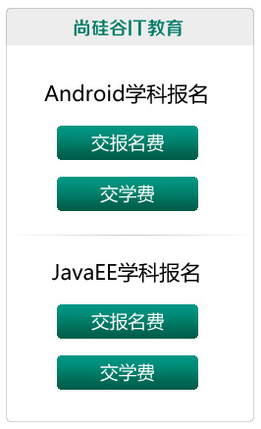
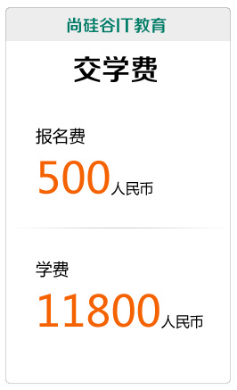
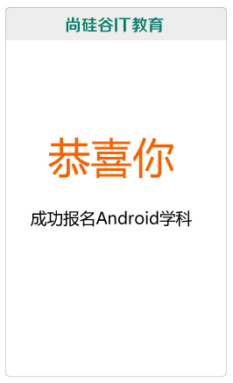

产品说明
该客户端用于尚硅谷IT教育学生交学费和报名费用。
- 通过本客户端，学员可以报名尚硅谷IT教育的Android学科的报名费和学费，支付完毕后可以在本客户端中观看报名是否成功。
- 通过本客户端，学员可以报名尚硅谷IT教育的JavaEE学科的报名费和学费，支付完毕后可以在本客户端中观看报名是否成功。

接口使用场景
尚硅谷IT教育客户端调用支付宝接口完成如下工作：
- 支付尚硅谷IT教育的Android学科的报名费和学费。
- 支付尚硅谷IT教育的JavaEE学科的报名费和学费。

资费说明
报名费用：￥500/次
学费：￥11800

